Город Огней: Насладитесь 20% скидкой на ваш номер в Four Seasons Hotel Baku и откройте для себя Историческо-архитектурный заповедник - Атешгях

January 24, 2020, Baku, Azerbaijan

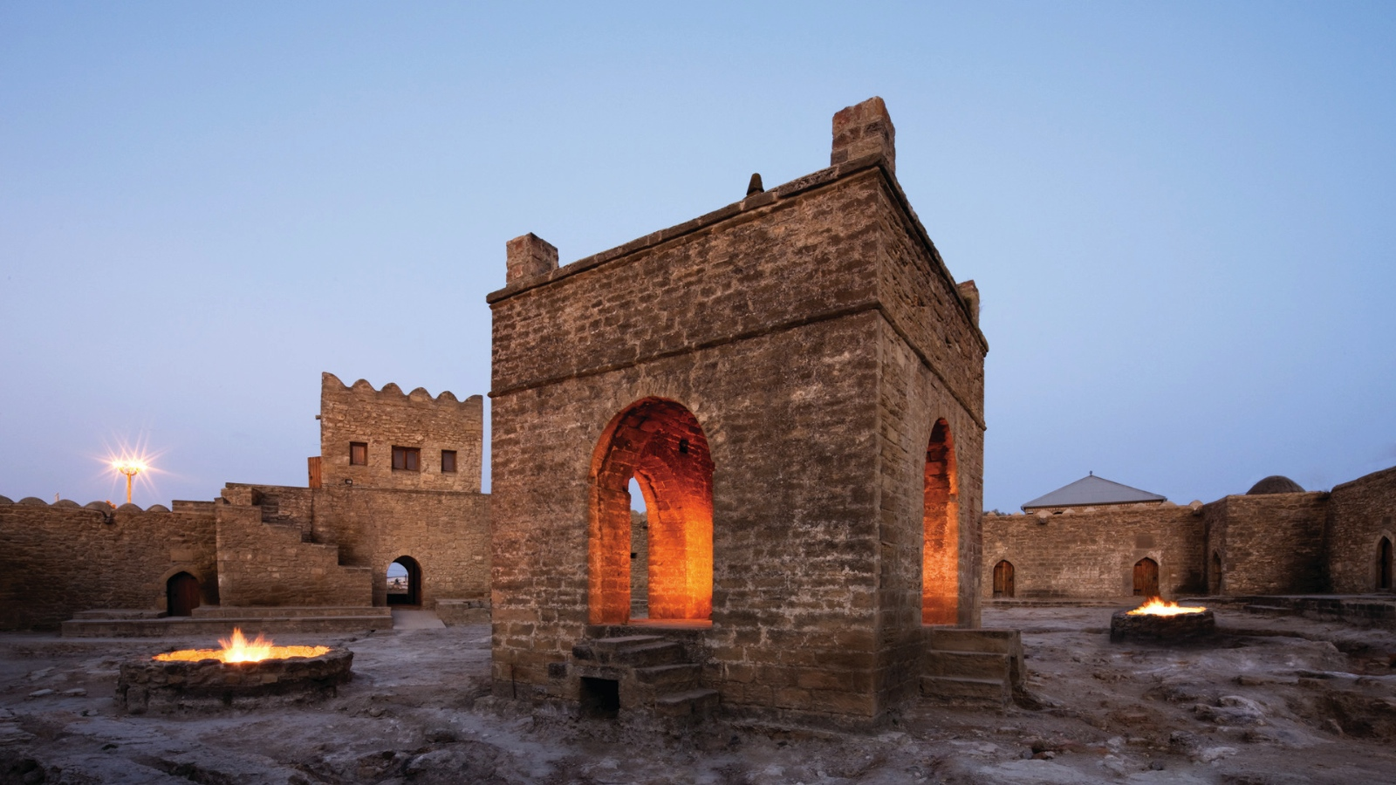
Столица Азербайджана - прекрасный Баку, известен своей древней и богатой культурой. Это город, в котором многовековая история плавно сочетается с современными достопримечательностями.
Баку часто называют городом огня и на протяжении всей его истории он всегда был окутан различными феноменами, которые помогли сформировать его «огненную» репутацию. Одна из таких загадок находится всего в 30-ти км от центра города и называется Атешгях.
Историко-архитектурный заповедник Атешгях, также известный во всем мире как «Храм Огней в Баку», является по истине азербайджанской экзотикой. Это место волшебно для некоторых людей из-за его уникального природного явления - вечного огня. Храм в его нынешнем состоянии был создан в 17-18 веках по проекту бакинской индуистской общины.
Это пятиугольная структура с зубчатой наружной стеной и входным порталом. Построенный на основе местных архитектурных традиций, Атешгях сочетает в себе черты древних огненных алтарей. Посередине возвышается четырехугольная ротонда главного алтарного храма, а прямо у входа расположена «Балаханы» - традиционная апшеронская гостевая.
Стоит упомянуть, что история Храма ещё более древняя, поскольку он был святым местом зороастрийцев - огнепоклонников. Они придавали магическое значение неугасаемому огню и отправлялись туда, чтобы поклоняться святыне.
Вдохновленный богатой историей Атешгях, отель Four Seasons Baku предлагает своим гостям исследовать одно из самых легендарных мест Баку с помощью специального предложения под названием «Город Огней»:
В предложение включено:
- 20% скидка на стоимость номера в Four Seasons Hotel Baku

RELATED

January 24, 2020, Baku, Azerbaijan
City of Fire: Enjoy 20% Savings at Four Seasons Hotel Baku and Discover Ateshgah Historical Architectural Reserve
https://publish.url/baku/hotel-news/2020/city-of-fire-package.html

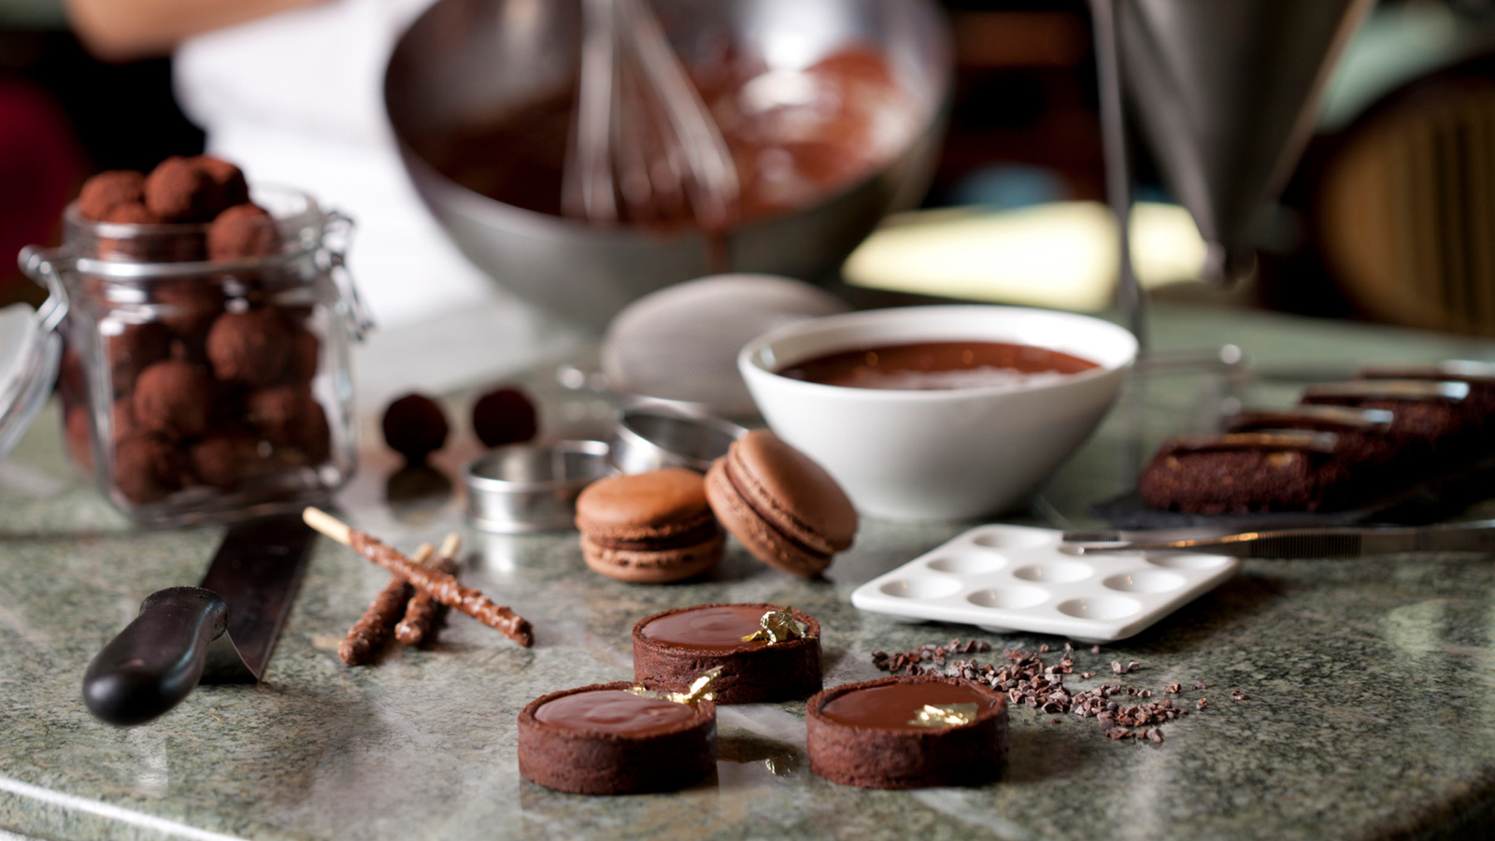 | January 22, 2020, Baku, Azerbaijan  Celebrate Love with Four Seasons Hotel Baku  https://publish.url/baku/hotel-news/2020/valentines-day.html

PRESS CONTACTS

Leila Aliyeva
Public Relations Manager
1, Neftchilar Avenue
Baku
Azerbaijan
leila.aliyeva@fourseasons.com

+994 12 404 2424

